YYD-1A B 数显植物茎杆强度检测仪
一、用途
数显植物茎杆强度检测仪是决定农作物抗倒伏能力的一个关键因素，玉米，高梁、烟草等的植物的倒伏给农作物的机械收割造成很大的困难。造成大量的浪费。另外，农作物的倒伏导致光照不充分，使其生产量受到极大的限制。在作物生长的各个阶段对其茎杆进行活体测量，进而根据茎杆纤维层的抗弯阻力与抗倒伏能力的相关性对群体测量数据进行统计处理，对作物的栽培和育种具有重要意义。
二、功能特点
1、高精度高分辨率。
2、具有操作简单，功能全、携带方便等特点。
3、压强（Kpa）、压力（N）两种计测单位可供选择、相互换算。
4、具有背光灯功能。（在无操作显示器按键情况下，10秒钟后无背光灯显示）
5、具有绿色环保，自动关机功能。（在无操作显示器按键情况下，10分钟后显示器自动关机）
三、技术参数
1、 型号：YYD-1A、YYD-1B。
2、 最大负荷：YYD-1A型50 N、YYD-1B型500 N。
3、 分辨率：YYD-1A型0.01 N、YYD-1B型0.1N。
4、 测量茎粗：0～40mm。
5、 测量精度：±0.5%。
6、 单位：Kpa、N。
7、 操作温度：-10℃～+60℃；
8、 外形尺寸：长295mm×宽130mm×厚36mm
9、 净重：～600g
注：YYD-1A型专用于测量小麦、水稻等；YYD-1B型专用于测量玉米、甘蔗、高粱等。
- 产品示意图
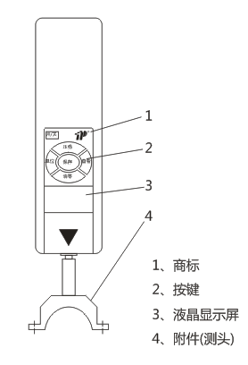
- 显示面板
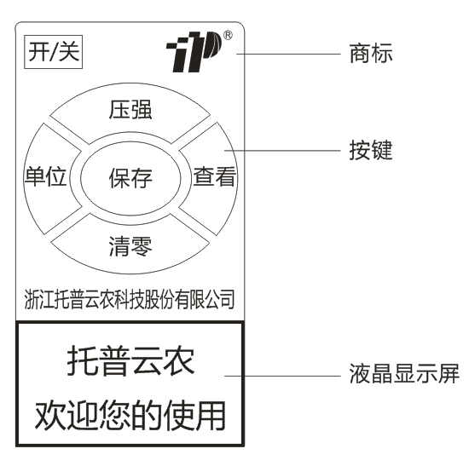
六、按键说明
1、开关键：可以用来开机和关机。
2、单位键：可以用来转换单位，压强(Kpa)与压力(N)。
3、压力键：显示当前测量压力或压强值。
4、保存键
a、在测量状态下按此键，保存当前测量的压力(包括压强)、时间、存储序号。
b、在查询状态下按此键，查看下一条记录。
c、时间调整状态下按此键，保存当前设置的日期间。
d、在自动保存设置状态下按此键，保存当前设置的自动保存时间。
5、清零键
a、在测量状态下按此键，将当前测量力值清零，仪器清零后应间隔3秒钟后方可进行下次测量。
b、在查询状态下按此键，将当前所查看存储测量力值清零。
c、在查询状态下长按此键，删除所有存储记录。
d、系统菜单状态下按此键，依次循环显示各个菜单(含：时间设置、自动保存设置)。
e、自动保存设置状态下按此键，设置自动保存的时间(00～60分钟)，当设置为00时表示关闭自动保存功能。
f、时间设置状态下按此键，调整当前的时间各个值。
6、查询键
a、在测量状态下按此键，查看最后一条记录。
b、在查询状态下按此键，查看上一条记录。
c、欢迎界面状态下按此键，进入系统菜单。
d、系统菜单状态下按此键，进入当前的菜单项。
e、时间设置状态下按此键，分别进行年、月、日、时、分的设置。

七、用户操作说明
1、开机显示
开机显示厂家信息以及欢迎使用：

托普仪器
欢迎您的使用

用户主界面显示

峰值：0000.00Kpa
压强：0000.00Kpa

2、用系统菜单界面
按开/关键显示欢迎界面状态下，按一下查询键，显示如下：

系统菜单
时间设置
满量程设置
自动保存设置

通过清零键进行设置项的选择，选择到用户的设置项时，通过按查询键进入参数设置界面。
3、参数设置界面
在用户设置界面，按查询键进入参数设置界面显示如下：
a、时间设置

时间设置
2010年 13 时
01月 54 分
03日

通过清零键进行设置项的选择，通过查询键进行数据修改，此时按保存键，确定保存成功。（时间设置范围：2010年01月01日00时00分至 2030年12月31日23时59分，最小时间数值 1分钟）
★ b、满量程设置：用户不允许使用此项设置。
c、自动保存设置

系统菜单
时间设置
满量程设置
自动保存设置

通过查询键进行数据修改，此时按保存键，确定保存成功。(设置自动保存的时间(00～60分钟)，当设置为00时表示关闭自动保存功能。)
八、测试操作步骤
1、数显植物茎杆强度检测仪使用前说明：
a、选择合适的附件（附件1适用于推倒直立的作物茎杆，附件2适用于推倒稻米条纹病的作物）。如下图所示：

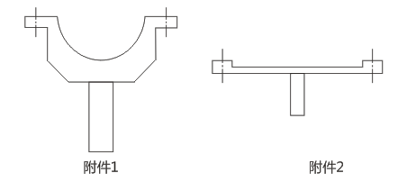

b、将选好的附件（测头）连在主机上。
c、按开机键打开电源。
2、将茎杆用橡皮条和附件固定在一起，并放置在离地20cm高处，测量时注意稻穗的方向，如下图所示：
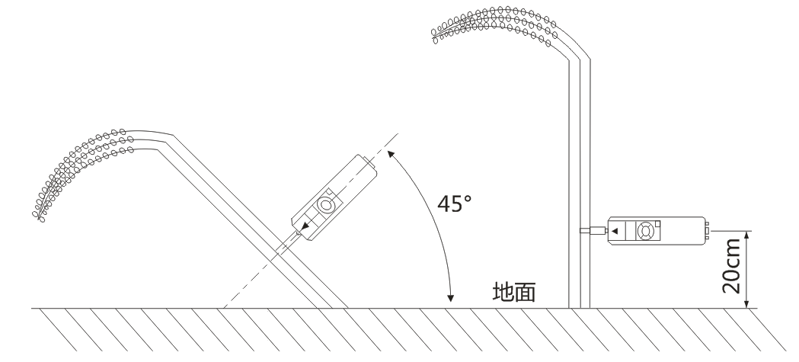
3、在这个高度下，茎杆在直角的情况下推动作物，直到作物与地面呈45度夹角(客户可以按需求提取45度夹角的力值或压断时的力值)，如上图所示。
4、记录压力值，并记下茎杆的数量。
九、注意事项、保养及维修
1、按开机键无显示时，表示电池无电，需更换电池。
2、请勿敲击液晶显示屏将物体放在液晶显示屏上。
3、请勿用指甲、利器或尖的物体按功能键。
4、使用和搬运过程中要轻拿轻放。
5、不要自行拆卸、修理或改造本机。些行为可能会引起仪器永久性故障。
6、发生故障请与原购买处或本公司联系。
7、本产品自销售之日起一个月内，在正常使用及外观无破损情况下出现产品质量问题，客户凭销售发票原件、有效保修卡及完整包装到原购买处或本公司更换相同的规格型号的产品，更换以后的产品延续原产品的保修期限和条款。
8、本产品自销售之日一年内，在正常使用情况下，出现非人为故障属保修范围（用户自行拆机或在其他维修点维修本公司不与保修），客户凭销售发票原件和有效保修卡联系购买处，可获本公司免费保修一年。
9、本产品的保修条款仅适用于在中国市场上销售的本产品，对超过包换期及保修期限的产品，客户可向原购买处查询维修事宜或与本公司联系，由本公司提供有偿维修。
十、装箱单
尊敬的客户：
您好！非常感谢您选购本公司的数显植物茎杆强度检测仪，当您购买时请先核对以下配件是否齐全。

序 号 | 名 称 | 数 量
1 | 数显表 | 1台
2 | 侧头1 | 1件
3 | 侧头2 | 1件
4 | 电池 | 2个
5 | 使用说明书 | 1份
6 | 检查证明书 | 1份
7 | 合格证及保修卡片 | 1张
8 | 干燥剂 | 1包

